Правила регистрации участников школьного этапа всероссийской олимпиады школьников в 2025-2026 учебном году
В школьном этапе олимпиады по каждому образовательному предмету принимают добровольное индивидуальное участие обучающиеся 5-11 классов, по русскому языку и математике – обучающиеся 4-11 классов.
Предметы, по которым проводится олимпиада:
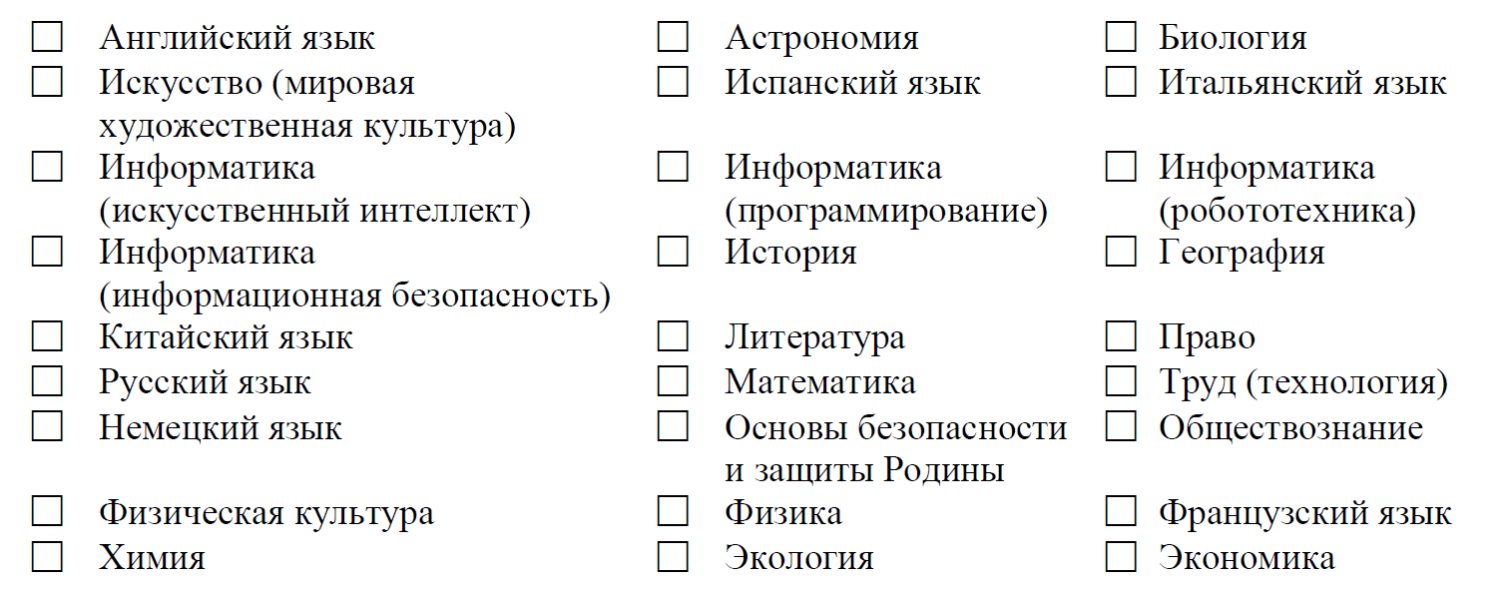
Организатор – управление образования Красногвардейского района, площадка проведения - образовательная организация, в которых обучается участник Олимпиады.
Регистрация обучающихся для участия в школьном этапе Олимпиады осуществляется оргкомитетом школьного этапа Олимпиады.
Для участия в школьном этапе всероссийской олимпиады школьников по общеобразовательным предметам учащийся заявляет о своем желании представителю оргкомитета в образовательной организации не менее, чем за 10 рабочих дней до начала школьного этапа олимпиады.
Родитель (законный представитель) обучающегося, заявившего о своем участии в олимпиаде, за 10 рабочих дней до начала школьного этапа олимпиады:
– в письменной форме подтверждает ознакомление с Порядком проведения всероссийской олимпиады школьников;
– предоставляет организатору школьного этапа олимпиады согласие на публикацию олимпиадных работ своих несовершеннолетних детей, в том числе в информационно-телекоммуникационной сети «Интернет».
Оргкомитет школьного этапа Олимпиады вносит данные о желающих принять участие в Олимпиаде в бланки регистрации, указав фамилию, имя обучающегося, класс, в котором он проходит обучение.
В день проведения школьного этапа Олимпиады бланки регистрации должны быть переданы ответственным в аудитории, в которой будет проходить Олимпиада.
Участники Олимпиады должны явиться в аудиторию за 25-30 минут до начала соревновательного тура для прохождения краткого инструктажа (правила проведения Олимпиады, особенности проведения туров по каждому общеобразовательному предмету, обязанности участников), заполнения титульного листа.
Участники Олимпиады по 6 общеобразовательным предметам (математика, информатика, химия, биология, астрономия и физика), проведение которых пройдет на технологической платформе «Сириус. Курсы», заблаговременно получают присвоенный им Организатором школьного этапа индивидуальный код участника (на каждый предмет свой код), сгенерированный ИС СООП. До начала соревновательного тура получают краткий инструктаж (правила проведения Олимпиады, особенности проведения туров на технологической платформе «Сириус. Курсы», обязанности участников).
Сроки проведения школьного этапа Олимпиады в общеобразовательных организациях Красногвардейского района – с 15 сентября по 23 октября 2025 года.

